Министерство образования и науки Российской Федерации

ФЕДЕРАЛЬНОЕ ГОСУДАРСТВЕННОЕ АВТОНОМНОЕ ОБРАЗОВАТЕЛЬНОЕ УЧРЕЖДЕНИЕ ВЫСШЕГО ОБРАЗОВАНИЯ «НАЦИОНАЛЬНЫЙ ИССЛЕДОВАТЕЛЬСКИЙ УНИВЕРСИТЕТ «МОСКОВСКИЙ ИНСТИТУТ ЭЛЕКТРОННОЙ ТЕХНИКИ»  
(НИУ МИЭТ)

КУРСОВОЙ ПРОЕКТ ПО КУРСУ «КИС РПИ»

ПРОБЛЕМА ЭЛЕКТРО-ШУМОВ В ЭЛЕКТРИЧЕСКИХ КОНТАКТАХ БИС МОДИФИКАЦИИ 2

Проверил  
ст. преподаватель каф. «МЭ» ______________ А. Ю. Титов

Оценка "______"____________________ г.

Исполнитель ______________ Д. И. Шитов

"______"____________________ г.

Москва, 2017

ОГЛАВЛЕНИЕ

ОБОЗНАЧЕНИЯ И СОКРАЩЕНИЯ 3

ВВЕДЕНИЕ 4

1 Разновидности и особенности электро-шумов в ЭС 5

2 Электро-контактирующее соединение ИМС-носитель 7

2.1 Материалы и методы формирования выводов ИМС 7

2.1.1 Объемные выводы на КП 7

2.2 Материалы и способы создания контактов ленточного носителя 11

2.2.1 Полиимидный носитель с алюминиевыми выводами 12

2.2.2 Трехслойный полиимидный носитель с медными выводами 13

2.3 Методы формирования неразъемных соединений 14

3 Электро-контактирующее соединение носитель-коммутационная плата 18

4 Причины возникновения шумов в контактах 19

4.1 Диффузия носителей заряда при создании неразъемного соединения 19

4.2 Флуктуация температуры 22

4.3 Некогерентное рассеяние электронов подвижными дефектами 24

4.4 Потенциальные причины возникновения флуктуаций 24

4.4.1 Размерные эффекты в тонких пленках 24

4.4.2 Электрические и магнитные поля 25

4.4.3 Гальванические процессы 26

4.4.4 Индустриальные помехи 26

5 Методы борьбы с шумами 27

ЗАКЛЮЧЕНИЕ 29

СПИСОК ИСПОЛЬЗОВАННЫХ ИСТОЧНИКОВ 30

Приложение A. Графическая часть 31

# ОБОЗНАЧЕНИЯ И СОКРАЩЕНИЯ

КП – Контактные площадки

БИС – Большие интегральные схемы

ИМС – Интегральная микросхема

ИС – Интегральные схемы

СПМ – Спектральная плотность мощности

ЭС – Электронная схема

ОВ – Объемные выводы

ЛН – Ленточный носитель

УЗ – Ультразвук

ПП – Печатная плата

ПОС – Припой оловянно-свинцовый

МЭА – Микроэлектронная аппаратура

ПМВ – Поверхностно монтируемые выводы

ТКР – Температурный коэффициент расширения

МХИ – Микрохимическая неоднородность

ТКС – Температурный коэффициент сопротивления

МЭА – Микроэлектронное устройство

# ВВЕДЕНИЕ

Флуктуации, или шумы — это случайные изменения физических величин во времени или, точнее, случайные отклонения этих величин от некоторых средних значений, которые либо постоянны, либо меняются во времени предсказуемым образом. Флуктуации являются проявлением теплового движения материи и дискретности её структуры.

На сегодняшний день, шумы – довольно актуальная проблема, над изучением которой работают множество, как зарубежных, так и отечественных специалистов. Актуальность проблемы заключается в том, что, флуктуации определяют нижние пределы, которые могут быть обработаны средствами электроники. С учетом современной тенденции микроминиатюризации, тема электро-шумов приобретает важнейший характер, при разработке микроэлектронных устройств.

Существует много разновидностей электрических шумов, в данной же работе будут подробно рассмотрены только флуктуации, возникающие в определенной части микроэлектронных устройств, а именно в электро-контактах БИС модификации 2. Так как в конструкциях на ленточном носителе имеется два электро-контактирующих соединения, то они будут рассмотрены отдельно.

Рассмотрению подлежит подробное изучение механизма и причин возникновения флуктуаций в электро-контактах, а также ознакомление с уже имеющимися и активно применяющимися методиками борьбы с нежелательными отклонениями. Так же, будут рассмотрены аспекты, связанные с монтажом БИС на ленточный носитель, свойства и состав электро-контактирующих материалов.

# Разновидности и особенности электро-шумов в ЭС

Шумы компонентов электронных схем являются их неотъемлемой и основной физической характеристикой. К собственным шумам относятся: тепловые, дробовые, контактные и импульсные шумы, которые являются непрерывными периодическими сигналами с характерными свойствами.

Тепловые шумы возникают в результате теплового движения электронов в веществе. Они возникают во всех элементах, обладающих сопротивлением. Поэтому тепловые шумы в технической литературе называются также шумами сопротивления или джонсоновскими шумами.

Источником теплового шума могут быть компоненты электрической схемы, которые способны рассеивать энергию. Поэтому реактивное сопротивление не является источником теплового шума [1].

Для исследования тепловой шум может быть представлен в виде стандартного «белого» шума: амплитуда напряжения теплового шума имеет нормальное распределение, а СПМ теплового шума постоянна во всем диапазоне частот.

Дробовой шум возникает вследствие того, что электрический ток представляет собой движение дискретных зарядов. Конечность заряда приводит к статистическим флуктуациям тока относительно среднего значения, вызываемых случайным характером эмиссии электронов (или дырок), т.е. дробовому шуму. Этот вид шума присутствует как в электронных лампах, так и в транзисторах. В последних дробовой шум обусловлен хаотической диффузией носителей через базу и случайным характером генерации и рекомбинации пар электрон-дырка. В общем случае дробовой шум связан с прохождением тока через потенциальный барьер.

Для дробового шума также применимо представление в виде нормально распределенного «белого» шума, описанного выше. Математическое ожидание дробового шума равно нулю, а среднеквадратическое отклонение определяется эффективным значением тока [1].

Контактные шумы вызываются флуктуацией проводимости (переходного сопротивления) вследствие несовершенства контакта между двумя материалами. Они проявляются всякий раз, когда два проводника соединяются друг с другом, например, в переключателях, контактном реле или в электро-контактах.

Контактные шумы встречаются в сопротивлениях, транзисторах и диодах из-за несовершенства контактов, микросхемах, содержащих паяные или сварные соединения.

Этот шум зависит от многих факторов конструкции конкретного сопротивления резистивный материал и в особенности концевые соединения.

В технической литературе контактные шумы часто имеют другие названия. В частности, шумы, возникающие в сопротивлениях, называются «избыточными» шумами, контактные шумы в электронных лампах и транзисторах обычно «фликкер-шумами».

СПМ изменяется как величина обратная частоте, вследствие чего эти шумы называют низкочастотными или 1/f шумами, а иногда этот шум называют «розовым».

Контактные шумы являются наиболее существенными источниками шумов в низкочастотных схемах и электрических цепях.

К собственным шумам относятся так же характерные для полупроводниковых элементов - диодов, транзисторов и интегральных схем импульсные шумы.

В отличие от других типов шумов импульсные являются практически неустранимыми, так как обусловлены производственными дефектами и их можно устранить, только улучшив процессы производства. Эти шумы вызываются металлическими примесями в переходе полупроводникового прибора.

Средняя скорость повторения импульсов может изменяться от нескольких сот импульсов в секунду до одного импульса в минуту, однако у любого конкретного устройства амплитуда импульсных шумов фиксирована, так как она является функцией параметров дефекта перехода. Длительность шумовых импульсов колеблется от микросекунд до секунд. Обычно эта амплитуда в 2 - 100 раз превышает амплитуду тепловых шумов.

СПМ импульсных шумов имеет зависимость вида 1/ $f^{2}$. Поскольку этот шум представляет собой явление, связанное с наличием тока, напряжение импульсных шумов будет наибольшим в высокоомной цепи [1].

Далее будут рассмотрены только шумы, возникающие в контактах.

# Электро-контактирующее соединение ИМС-носитель

Стандартная полупроводниковая пластина изготавливается с применением алюминиевых контактных площадок, что с одной стороны облегчает монтаж ИМС на алюминиевые ленточные носители, но с другой стороны препятствует монтажу на медные ЛН.

Именно по этой причине, существует два основных метода создания соединения ленточного носителя с интегральной микросхемой:

* Соединение алюминиевой контактной площадки ИМС с алюминиевым выводом ленточного носителя посредством сварки.
* Соединение алюминиевой КП ИМС с медным выводом ленточного полиимидного носителя.

В дальнейшем мы рассмотрим только создание соединения алюминиевой КП с медным выводом, так как в отличие от соединения Al-Cu, соединение Al-Al не требует никаких дополнительных операций, направленных на подготовку перед непосредственным соединением.

## Материалы и методы формирования выводов ИМС

## Объемные выводы на КП

Как говорилось ранее, стандартные полупроводниковые пластины нельзя прикрепить к медному выводу ЛН без предварительной подготовки. Такая подготовка заключается в том, что на контактной площадке ИС создается специальная многослойная структура. Поверх многослойной структуры формируются внешние выводы, именуемые объемными выводами. Стандартный размер объемного вывода в высоту составляет от 10 до 20 мкм, и площадью 50x50 мкм.

Барьерные многослойные структуры препятствуют диффузии меди или золота в кремний, а объемные выводы позволяют производить автоматический монтаж кристаллов ИС на любой носитель, в том числе и ленточный.

В настоящий момент существуют несколько вариантов формирования выводов ИС, изготовленной на пластине кремния[3].

Для обеспечения смачиваемости алюминиевой контактной площадки припоем поверх алюминия напыляют Cr-Cu толщиной соответственно 0,1 и 0,3 мкм. Присоединение шариков осуществляется автоматически сразу на всей пластине. Шарики Cu, покрытые Au и Ni, раскладывают на пластине и помещают в печь, где напыленные поверх Cr-Cu пленки свинца и олова, расплавляясь, смачивают шарики, формируя таким образом жесткий ПМВ.

В дальнейшем подобная технология создания шариковых выводов была усовершенствована. Изменение заключается в несколько большей толщине слоев олова и свинца и отсутствии медного шарика. Напыленный на КП через маску слой Pb - Sn расплавляют, он собирается в каплю высотой около 75 мкм за счет сил поверхностного натяжения. В результате формируются мягкие ПМВ из припоя с незначительной разновысотностью (рисунок 1) [2].

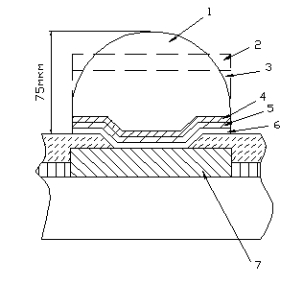

1 - вывод после оплавления; 2 и 3 - контуры напыленных слоев Sn, Pb соответственно; 4, 5 и 6 - напыленные слои Au, Cu и Cr соответственно; 7 - алюминиевая контактная площадка.

Рисунок 1 ­­— Групповой метод формирования мягких объемных шариковых выводов с использованием напыления и последующего оплавления

Другой технологией создания ПМВ является непосредственное гальваническое наращивание достаточно толстого металлического слоя на КП (рис.3). Эта технология сохраняет все преимущества группового планарного процесса, обеспечивает однородность и воспроизводимость всех параметров выводов приборов на пластине и в партии. Создание ПМВ электроосаждением осуществляется по следующей схеме: на пластине (в том числе и в зоне будущего вывода) создают металлический подслой, поверх металлического подслоя формируют маску из фоторезиста с отверстиями в нужных местах, проводят электроосаждение металлов ПМВ (обычно Cu, Au, Ni) и стравливание фоторезиста и подслоя с технологического слоя (рисунок 2) [2].

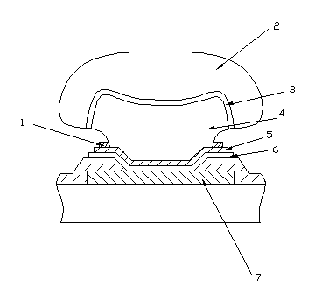

1 - маска фоторезиста; 2 и 3 - припой, сформированный облуживанием и гальваникой соответственно; 4 - слой Cu гальванической; 5 и 6 - напыленные слои V и Cu соответственно; 7 - алюминиевая контактная площадка.

Рисунок 2 ­­— Групповой метод формирования мягких объемных шариковых выводов с использованием гальванического наращивания и облуживания

Поверхность металлического подслоя должна иметь хорошее сцепление с фоторезистом и осаждаемым металлом, не окисляться при хранении и термообработке, не взаимодействовать с фоторезистом.

В этой связи получила распространение система алюминий-ванадий-медь. Здесь алюминий, как и в большинстве систем, выполняет роль контактного металла и материала разводки ИС. Ванадий имеет хорошую адгезию к алюминию, медь служит подслоем для электрохимического осаждения ПМВ высотой 20 - 60 мкм.

Находит применение система Al - Ti - Mo - Au, в которой титан имеет хорошую адгезию к алюминию и является соединительным материалом, а молибден выполняет роль диффузионного барьера, предотвращающего образование интерметаллического соединения Al-Au. Слой золота осаждается до толщины 10-15 мкм и образует объемные выводы. Недостатком метода гальванического наращивания является повышенный расход золота из-за формирования выводов на всех (годных и бракованных) приборах пластины.

Используется также система Al-Cr-Cu-Pb, в которой ПМВ формируют гальваническим осаждением слоя Pb. Такие ПМВ имеют хорошую адгезию к алюминиевым КП, контакт со временем не деградирует. Кроме названных металлов, в качестве диффузионных барьерных слоев применяют и другие металлы – платина, никель, вольфрам, палладий.

В последние годы наиболее перспективным материалом считается псевдосплав TiW (10% Ti + 90% W). Это связано, в частности, и с бурным развитием методов ионно-плазменного и магнетронного распыления. Данный материал легко «раскисляет» пленку Al2O3, всегда присутствующую на алюминиевых КП кристаллов, вследствие чего в 1,5-2 раза возрастает адгезия получаемых на таком подслое ПМВ по сравнению с подслоем из V и в 2 - 5 раз уменьшается переходное сопротивление ПМВ. Более высокие параметры такой конструкции ПМВ достигнуты также за счет того, что поверх SiO2 введен дополнительный защитный слой Si3 N4, а для исключения клинообразного зазора под основанием ПМВ его тело сформировано фотолитографией по толстому напыленному слою меди (рисунок 3) [2].

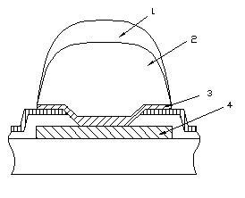

1 - припойное покрытие; 2 - слой Cu, напыленный с подслоем TiW; 3 - слой пассивации Si3N4 дополнительно к SiO2;4 - алюминиевая контактная площадка.

Рисунок 3 ­­— Групповой метод формирования мягких объемных шариковых выводов с использованием гальванического наращивания по толстому слою меди с дополнительным защитным слоем Si3N4

Таблица 1 — Материалы для изготовления контактов на кремниевом кристалле ИС

|  |  |  |
| --- | --- | --- |
| Материал контактного столбика | Материал покрытия балочного вывода ленты | Метод присоединения |
| Sn-Pb | Sn-Pb | Сплавление |
| Au | Sn-Pb | Сплавление |
| Au | Sn | Сплавление |
| Au | Au | Термокомпрессионная сварка |
| Al | Au | Термокомпрессионная и ультразвуковая сварка |

## 

## Материалы и способы создания контактов ленточного носителя

В качестве диэлектрического основания для фольгированных диэлектриков применяются самые различные полимерные материалы: полиэфиры, в частности полиэтилентерефталат, полиимид, фторополимерные пленки, жидкокристаллические полимеры, и даже термопластичные пленки, такие, как полиэтилен, поливинилхлорид и др. Толщина полимерного основания от 10 до 125 мкм.

В настоящее время наибольшей популярностью пользуются полиэфирные и полиимидные пленки. Они имеют хорошие электрические характеристики и достаточную прочность при разрыве. Полиимидные пленки имеют большую стоимость, но этот фактор компенсирован лучшими, по сравнению с полиэфирными, свойствами [4].

Однослойные ленточные носители не нашли широкого применения из-за отсутствия возможности контроля электрических параметров ИМС на ленте вследствие шунтирования выводов, возможности замыкания выводов на края кристалла и трудности монтажа из-за неплоскостности краев выводов.

Наибольшее распространение при сборке и монтаже бескорпусных полупроводниковых БИС получили полиимидные носители: двухслойный с алюминиевыми выводами и трехслойный с медными выводами. Размеры носителей определяются размерами кристалла, технологией монтажа изделий и типоразмерами КП и посадочных мест микросборок [5].

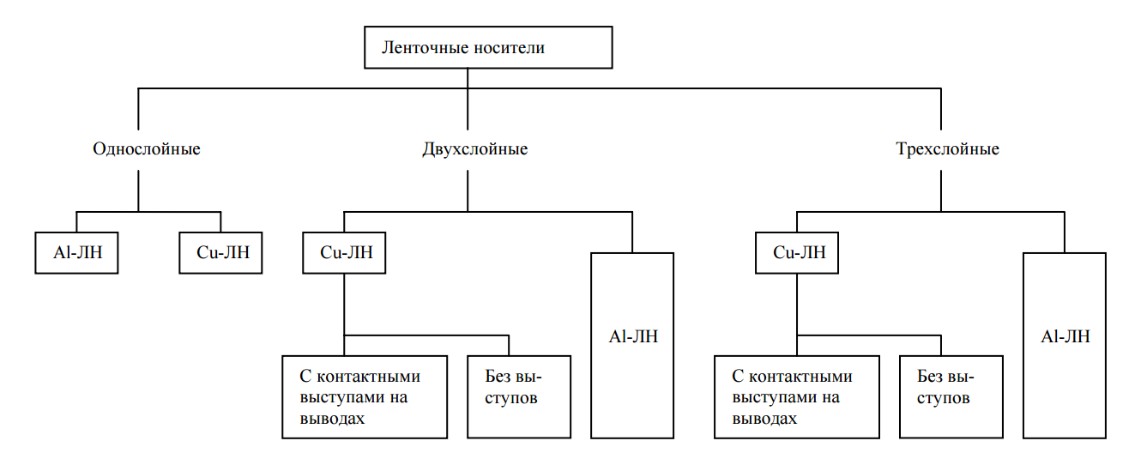Условно все ленточные носители можно разбить на группы, на рисунке 4 приведены самые распространенные конструкции ЛН.

Рисунок 4 ­­— Классификация распространенных ленточных носителей

## Полиимидный носитель с алюминиевыми выводами

Двухслойные носители изготавливают с применением двух наиболее распространенных технологий:

* Методом вакуумного и гальванического осаждения слоя алюминия на полиимидную пленку с последующим фотолитографическим процессом;
* Методом фотохимической обработки с последовательным травлением слоя полиимида, полученным путем капельного полива алюминиевой фольги, и полиимида в специальных травителях.

Конструкция ЛН с алюминиевыми выводами приемлема для монтажа кристаллов с большим числом контактных площадок (60 и более) и небольшим их шагом (250 мкм и менее). Даже при таком большом количестве КП и маленьким шагом, можно получить высокий процент выхода годных изделий. Обусловлено это устранением краевых дефектов и деформацией выводов.

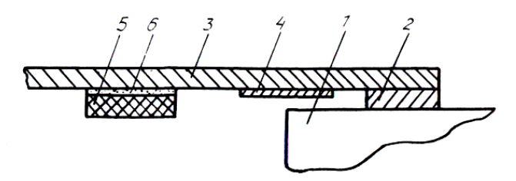В данной конструкции ЛН защитная полиимидная рамка сконструирована из оксида алюминия Al2O3, сформированном на самом выводе, это является одним из плюсов конструкции данного типа ЛН. В качестве адгезива применяются различные клеевые композиции. Конструкция трехслойного полиимидного носителя с алюминиевыми выводами приведена на рисунке 5.

1 – кристалл; 2 – КП кристалла; 3 – Al вывод; 4 – защитное кольцо из Al2O3; 5 – полиимид; 6 – адгезионная клеевая композиция.

Рисунок 5 ­­— Конструкция трехслойного полиимидного носителя с алюминиевыми выводами

## Трехслойный полиимидный носитель с медными выводами

Полиимидный носитель с медными выводами используется для установки на него кристаллов с объемными выводами. При сборке объемные выводы кристалла присоединяют к балочным выводам, сформированным на носителе. Технология производства таких носителей предусматривает выполнение следующих операций:

* Осаждение в вакууме пленок Сг–Сu–Сг (толщиной 1,6 — 1,8 мкм);
* Избирательное гальваническое наращивание меди на элементах коммутации (толщиной 20 мкм);
* Локальное травление полиимида;
* Гальваническое наращивание меди и покрытия Sn–Bi (толщиной 4–9). мкм).

Наличие покрытия Sn-Bi у балочных выводов носителя обусловлено необходимостью создания благоприятных условий для монтажа. В конструкции носителя имеются металлизированные отверстия для крепления балочных выводов в зоне монтажа и обеспечения двухстороннего электрического контактирования в измерительной зоне. Структура проводников измерительного полиимидного носителя следующая:

* Термически напыленный в вакууме слой Сг–Сu толщиной 0,0015 мм;
* Слой гальванически наращенной меди толщиной 0,01 – 0,015 мм;
* Покрытие из золота или Sn–Bi толщиной 0,002 – 0,003 мм.

Таким образом, минимальное значение суммарной толщины проводящего покрытия 0,016 мм, а в зоне контактирования с объемными выводами кристалла 0,1 мм.

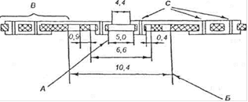Двустороннее расположение проводников на носителе связано с необходимостью контактирования носителя с объемными выводами кристалла с одной стороны и зондами контролирующего устройства, с другой стороны. Электрический контакт между проводниками на обеих сторонах обеспечивается при помощи металлизированных переходных отверстий. В измерительных носителях осуществляют измерение параметров и электротермотренировку ИМС.

А – зона монтажа кристалла; Б – зона монтажа носителя; В – испытательная и измерительная зона; С – переходные отверстия.

Рисунок 6 ­­— Конструкция полиимидного носителя с медными выводами

## Методы формирования неразъемных соединений

Сварка - это технологический процесс получения неразъёмного соединения материалов за счёт образования атомной связи [6].

В настоящее время существует большое количество разных видов сварок. По природе образования соединения различают две группы: плавлением и давлением. Мы будем рассматривать только 3 вида, активно применяющихся сварок в микроэлектронной промышленности, это: термокомпрессионная, контактная и ультразвуковая.

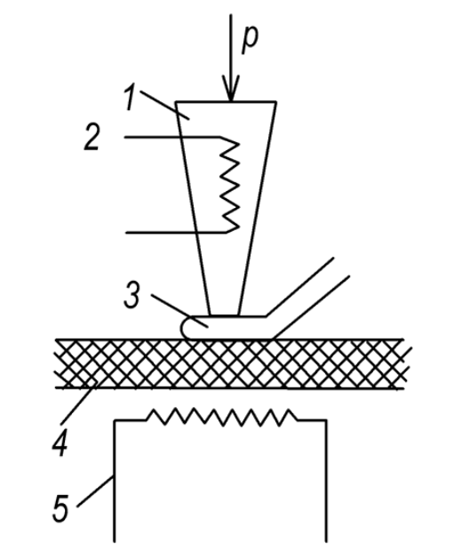Под термокомпрессионной сваркой понимают процесс создания неразъемного соединения посредством давления и температуры. Суть метода заключается в следующем: в месте образования сварного соединения необходимо создать деформацию, за счет которой произойдет вытеснение загрязнения и естественной оксидной пленки, в результате чего произойдет «схватывание» двух поверхностей. Далее необходимо добиться преодоления энергетического барьера энергии атомов, для образования межатомной связи между свободными электронами. Это достигается путем повышения температуры в месте образования сварного соединения, чем выше температура, тем меньше необходимо приложить давление для образования связи.

1 – рабочий инструмент; 2 – нагреватель рабочего инструмента; 3 – присоединительный проводник; 4 – подложка; 5 – нагреватель подложки.

Рисунок 7 ­­— Схема термокомпрессионной сварки с подогревом рабочего инструмента и подложки

Контактная сварка очень схожа с термокомпрессионной, отличием является только то что, роль нагревателя играет проходящий через привариваемый проводник электрический ток. Энергия для нагрева места контакта подается в виде коротких электрических импульсов от конденсатора через импульсный трансформатор. В данном виде сварки используется расщепленный электрод, через который и протекает электрический ток (рисунок 8).

1 – расщепленный электрод; 2 – воздушный зазор; 3 – присоединительный проводник; 4 – пленка; 5 – подложка; 6 – место протекания электрического тока. 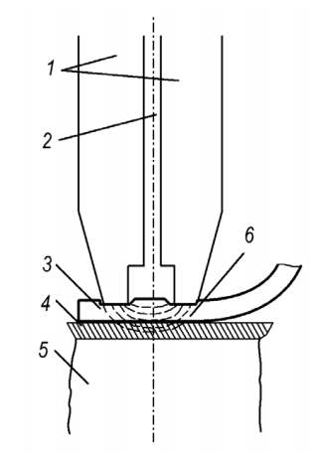

Рисунок 8 ­­— Схема контактной сварки с расщепленным электродом

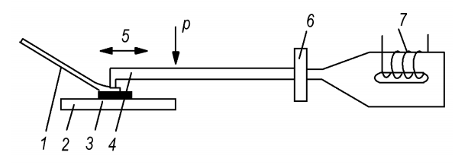Ультразвуковая сварка – метод создания неразъемного соединения посредством магнитострикционного эффекта. Осуществляется при одновременном подведении к свариваемым материалам энергии механических колебаний, создаваемых ультразвуком, и механического давления.

1 – присоединительный проводник; 2 – подложка; 3 – контактная площадка; 4 – инструмент, передающий колебания; 5 – направление вибраций; 6 – подшипник; 7 – магнитостриктор.

Рисунок 9 ­­— Схема устройства ультразвуковой сварки

Метод УЗ сварки основан на возникновении трения на поверхности раздела свариваемых материалов, в результате которого: разрушаются оксидные пленки на поверхности деталей, происходит нагрев поверхностей, за счет которого и происходит сваривание. Для сваривания подходят такие металлы как: золото, алюминий и др. Данный вид сварки отлично подходит для приварки алюминиевого балочного вывода гибкого полиимидного носителя к контактной площадке ИМС.

Пайка – процесс создания неразъемного соединения двух материалов посредством введения между ними расплавленного припоя.

Пайка бывает холодной и горячей, но в рамках тематики остановимся на горячей пайки, с применением ПОС-61. Несмотря на большое разнообразие других припоев, как с содержание свинца, так и бессвинцовых, данный вид припоя хорошо зарекомендовал себя не только в микроэлектронных устройствах, но и во всех сферах электроники. Его популярность связана с его относительно хорошими свойствами, такими как: дешевизна, достаточно низкая температура плавления, совместимость с медью, приемлемое качество паяных соединений и т.д.

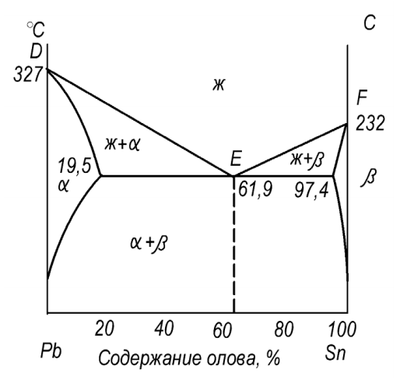Тем не менее, припой для пайки ИС должен обладать более низкой температурой плавления, чем ПОС-61. Для понижения температуры плавления используют различные оловянно-свинцовые сплавы с добавление различных компонентов, такие как индий, галлий и т.д. На рисунке 10 представлена диаграмма состояния системы свинец-олово.

α – кристаллы твердого раствора Sn в Pb; β – кристаллы твердого раствора Pb в Sn; ж – жидкая фаза.

Рисунок 10 ­­— Диаграмма состояния системы свинец-олово

В рассмотрении темы электро-шумов, можно сказать, что многокомпонентные припое негативно влияют на уровень флуктуаций в микроконтактах. Это обусловлено тем, что в многокомпонентном соединении присутствуют примеси различных материалов, что порождает их неупорядоченное движение и возникновение флуктуаций, но об этом речь пойдет в пункте 4.1.

# Электро-контактирующее соединение носитель-коммутационная плата

Вторым контактным соединением (после соединения КП ИМС с выводами ленточного носителя) является соединение выводов полиимидного носителя с КП коммутационной платы. Данное соединение имеет меньше разновидностей, чем предыдущее, это объяснят то, что контактные площадки платы практически всегда являются медными и покрываются припойным соединением на основе ПОС-61 или его разновидностей.

Можно выделить одну значительную проблему при «посадке» ленточного носителя на ПП, эта проблема возникает, когда был использован алюминиевый ленточный носитель.

Так как пайка меди с алюминием не представляется возможной, без нанесения специальных барьерных слоев, перед непосредственной пайкой необходимо подготовить вывод ленточного носителя. Подготовка заключается в вакуумном осаждении барьерного слоя (хром-медь, хром-никель, ванадий-медь). После этой операции происходит гальваническое выращивание припойных шариков в месте соединения с КП коммутационной платы.

Барьерный слой создается из металлов имеющих хорошую адгезию к алюминию балочных выводов. Так же используют процесс напыления следующей структуры: на алюминиевый вывод напыляется никель, и покрывается соединение олово-висмут.

При использовании медного полиимидного носителя, дополнительных технологических операций проделывать не нужно, потому что медные КП коммутационной платы хорошо состыкуются с медными выводами ЛН посредством паяного соединения с использованием припоя.

1 – КП коммутационной платы; 2 – балочные выводы; 3 – кристалл ИМС; 4 – коммутационная плата; 5 – клеевая композиция.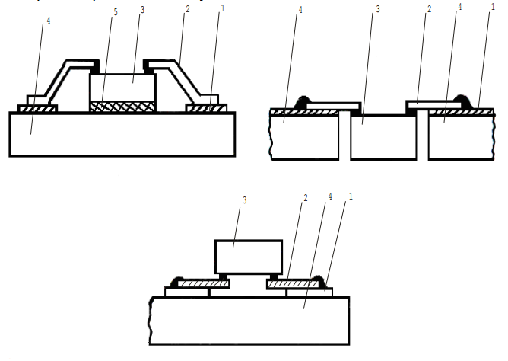

Рисунок 11 ­­— Монтаж ленточного носителя на коммутационную плату

# Причины возникновения шумов в контактах

Известно много механизмов флуктуаций сопротивления: генерационно-рекомбинационные флуктуации числа носителей тока в полупроводниках, флуктуации температуры в проводнике с сопротивлением, зависящем от температуры, и т.д. В большом числе экспериментов в металлах был обнаружен шум сопротивления, который, как правило, имел спектр 1/f. Генерационно-рекомбинационный шум невозможен в металлах. Если пренебречь влиянием флуктуации температуры, сопротивление постоянно и не флуктуирует. Однако в реальных образцах это не так, движение рассеивающих центров влияет на сопротивление [1].

## Диффузия носителей заряда при создании неразъемного соединения

[Формирование сварного соединения](http://mash-xxl.info/info/678156) при [сварке плавлением](http://mash-xxl.info/info/7378) сопровождается сложными [диффузионными процессами](http://mash-xxl.info/info/384930) в жидкой и [твердой фазах](http://mash-xxl.info/info/236561), которые приводят к изменению химического состава в различных зонах, выделению или перераспределению примесей и [легирующих элементов](http://mash-xxl.info/info/1582). При рассмотрении явления [концентрационного переохлаждения](http://mash-xxl.info/info/7321) уже указывалось на то, что состав кристаллизующейся [твердой фазы](http://mash-xxl.info/info/236561) будет отличен от состава исходного расплава. Вследствие этого по мере увеличения количества затвердевшего [металла состав](http://mash-xxl.info/info/602237) остающегося расплава также, как и состав образующейся [твердой фазы](http://mash-xxl.info/info/236561), будет постоянно изменяться. Поэтому при неизменности общего количества примесей в кристаллизующемся объеме [сварочной ванны](http://mash-xxl.info/info/7392) содержание их в различных участках шва неодинаково, что может приводить как к изменению [прочностных характеристик](http://mash-xxl.info/info/46891), так и к появлению электро-шумов.

Важной [характеристикой структуры](http://mash-xxl.info/info/750556) металла шва является МХИ внутрикристаллитная и межкристаллитная (или междендритная). Внутрикристаллитная МХИ [определяется соотношением](http://mash-xxl.info/info/194570) конвективного и диффузионного отвода примеси от фазы кристаллизации в жидкость. У [линии сплавления](http://mash-xxl.info/info/120259), где имеет место интенсивное движение расплава в ванне, в результате конвекции практически размывается концентрационное уплотнение, в МХИ формируется по закономерностям, близким к [закону нормальной](http://mash-xxl.info/info/419705) ликвации. Концентрация примеси в кристаллите по мере его [роста непрерывно](http://mash-xxl.info/info/188955) возрастает и в каждый момент определяется произведением текущей концентрации примеси в объеме жидкости и [коэффициента распределения](http://mash-xxl.info/info/105659) (рисунок 12). При этом следует учитывать поправку на [неравновесность процессов](http://mash-xxl.info/info/814) при сварке [7].

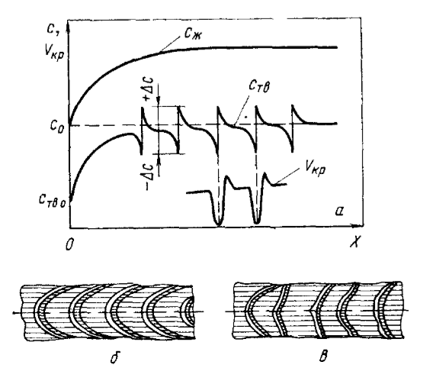ОХ – ось кристаллита от линии сплавления к центру шва, Сж и Ств – содержание примеси в жидкой и твердой фазах около фронта кристаллизации, Uкр – скорость кристаллизации.

Рисунок 12 ­­— Распределение примеси по оси кристалла (а), регулярная (б) и нерегулярная (в) «слоистость» шва

Диффузия молекул одного материала, вызванная процессом пайки или сварки, в другой, порождает возникновение примесей в проводнике. Один из возможных механизмов шума сопротивления, это флуктуации числа примесей, которые рассеивают электроны [1]. Перемещение примесных атомов является неупорядоченным движением, что впоследствии приводит к изменению сопротивления материала. Шум, вызванный флуктуациями числа растворенных примесей, снижается при понижении температуры, так как при низких температурах коэффициент диффузии уменьшается и становится очень малым. Важно отметить, что по большей части, в изменении сопротивления играет роль диффузия в часть материала, которая и определяет его общее сопротивление.

Необходимо отметить, что практически все методы создания неразъемного соединения сопровождаются нагреванием материалов, что приводит к изменению их структуры, и, следовательно, к образованию дефектов.

Для процесса пайки, характерен процесс внедрения припойной примеси, которая также участвует в процессе изменения структуры материалов, что приводит к возникновению дефектов и образованию нежелательных шумов.

## Флуктуация температуры

Любое тело, если оно специально не изолировано от окружающей среды обменивается с ней теплом. Более того, каждая часть этого тела обменивается теплом с другими его частями путем теплообмена. Поскольку, теплопроводность, например, обмен фононами, представляет собой случайный процесс, то возникает флуктуация термодинамической функции [1].

В случае с электро-контактами, возникает изменение температуры материалов, что приводит к флуктуации сопротивления, которое при не нулевом токе проявляется как модуляционный шум напряжения. Эти флуктуации служат причиной шума со спектром 1/f (розовый шум).

Согласно теории тепловой диффузии, температурные флуктуации в металлических пленках должны обладать некоторой степенью пространственной когерентности, которая характеризуется зависящей от частоты длиной корреляции. Измерения такой корреляции на пленках висмута при комнатной температуре, проведенные Воссом и Кларком, являются одним из экспериментальных подтверждений теории температурных флуктуаций. Однако, наиболее убедительное доказательство того, что шум в пленках Ме не обуславливается механизмом температурных флуктуаций, получено из недавних исследований пространственной корреляции, выполненных Шофельдом [8]. Таким образом, сформировалось два мнения относительно шума, создаваемого флуктуациями температуры в тонких пленках. Но в пределах тематики исследования мы рассматриваем не тонкие металлические пленки, а контактные соединения, поэтому можно смело утверждать, что флуктуации температуры сопровождаются выделением шума в местах соединения.

Рассмотрим кратко модель шума, обусловленного равновесными термодинамическими флуктуациями температуры. Когда металлическая пленка или любой другой проводник находятся в тепловом равновесии с окружающей средой (с термостатом) при средней температуре окружающей среды (термостата) $T_{0}$, они испытывают температурные флуктуации $∆T\left(t\right),$  обусловленные теплообменом с окружающей средой.

Как известно из статистической физики в состоянии термодинамического равновесия средний квадрат флуктуаций температуры ${\left|∆T\right|}^{2},$  любого физического тела вследствие теплообмена его с термостатом определяется:

${\left|∆T\right|}^{2}=\frac{{kT_{0}}^{2}}{C_{v}},$ (1)

где $C_{V}$ – теплоемкость пленочного образца, которая определяется через массу образца m и удельную теплоемкость материала $C_{v}$, из которого он изготовлен, выражением:

$C_{V}=C_{v}*m,$ (2)

С уменьшением размеров пленочного образца термодинамические флуктуации температуры $∆T\left(t\right),$ увеличиваются. Поэтому следует ожидать, что в нано-размерных проводниках эти флуктуации будут играть особую роль.

Флуктуации температуры $∆T\left(t\right),$ в свою очередь, приводят к флуктуациям сопротивления образца $∆R\left(t\right),$ которые определяются:

$∆R\left(t\right)=Rα*∆T\left(t\right),$ (3)

где R – среднее сопротивление образца, $α$ –температурный коэффициент сопротивления.

Тогда при заданном через образец постоянном токе спектральная плотность флуктуаций напряжения на образце определяется:

$S_{U}\left(f\right)=I^{2}R^{2}α^{2}S_{T}\left(f\right),$ (4)

Здесь, $S_{T}\left(f\right)$ – обобщенная спектральная плотность флуктуаций усредненной по объему образца температуры, выраженная в единицах $К^{2}$/Гц, которая в некотором диапазоне частот может изменяться по закону 1/f, причем:

$\int_{0}^{∝}{S_{T}\left(f\right)dt}=∆T^{2},$ (5)

Выражение (5) для спектральной плотности флуктуаций получено на основе модели равновесных термических флуктуаций. Вопрос о том, в силу каких физических причин температурные флуктуации создают спектр вида 1/f в некотором диапазоне частот, остается не выясненным до конца.

## Некогерентное рассеяние электронов подвижными дефектами

В металлах часто встречаются комплексы таких точечных дефектов, как например вакансии и междоузельные атомы. Относительное движение входящих в комплексы дефектов изменяет полное сечение рассеяния, и, следовательно, приводит к изменению сопротивления.

Помимо точечных дефектов с низкой симметрией и комплексов дефектов источниками флуктуаций сопротивления могут быть и дислокации. Многие реальные твердые тела содержат не один тип подвижных дефектов, а большое количество их типов с различным временем релаксации. Поэтому спектр наблюдающегося шума может значительно изменятся с изменением этих дефектов [1].

## Потенциальные причины возникновения флуктуаций

Как говорилось ранее, существует огромное количество причин, возникновения электрических шумов в местах контактов. В рамках одного исследования, подробно рассказать о каждой из этих причин не представляется возможным, поэтому выделим группу, в которую поместим потенциальные причины возникновения флуктуаций в местах контактов.

## Размерные эффекты в тонких пленках

Размерные эффекты представляют собой процесс размерного квантования. До недавнего времени считалось, что размерное квантование невозможно в тонких металлических пленках из-за величины волны де Бройля и большого значения энергии Ферми. Но тем не менее имеется целый ряд свидетельств о наличии квантования в тонких пленках металлов [12].

Вообще, под размерными эффектами, в частности в тонких металлических пленках, понимают явления, в которых физические (например, электрические) свойства образцов зависят от их размеров. Размерные эффекты становятся наблюдаемыми в условиях, когда хотя бы один из размеров проводника сравним с одной из характерных длин, например, толщина пленки к сравнима со средней длиной свободного пробега электронов в массивных металлах.  
Из-за размерных эффектов физические свойства тонких металлических пленок и других нано-размерных проводников значительно отличаются от свойств массивных металлов. Так, по сравнению с массивными металлами их удельное сопротивление гораздо больше, а ТКС меньше. При этом температуры плавления и рекристаллизации нано-размерных проводников оказываются гораздо ниже чем у массивных металлов. Размерные эффекты порождают возникновение флуктуаций.

## Электрические и магнитные поля

Еще один вид связи представляет собой излучение электрического и магнитного полей. Все элементы схем, включая проводники, при движении по ним электрических зарядов излучают электромагнитные поля. Кроме такого не предусмотренного разработкой излучения, существует проблема преднамеренного излучения от таких источников, как радиовещательные и радиолокационные станции. Когда приёмник расположен вблизи источника (в ближнем поле), электрическое и магнитное поля рассматривают раздельно. Если же приемник находится далеко от источника (в дальнем поле), излучение рассматривается как комбинация электрического и магнитного полей, то есть как электромагнитное излучение.

Проводники, по которым происходит движение электрического тока являются источниками электромагнитных полей, которые способствуют возникновению флуктуаций в КП и месте соединения. С развитием микроминиатюризации шумы, порождённые электромагнитными полями, становятся все значительнее, в первую очередь это связано с уменьшением расстояния между КП и проводниками и увеличение плотностью коммутации.

## Гальванические процессы

При использовании в слаботочной сигнальной цепи разнородных металлов в результате образования из них гальванической пары могут возникать напряжения шумов. При наличии на стыке двух металлов загрязнений или водяных паров создается электрохимический элемент. Развиваемая им ЭДС зависит от используемых металлов, то есть от их расположения в, так называемом, гальваническом ряду. Чем дальше в этом ряду металлы отстоят друг от друга, тем больше будет развиваемое ими напряжение. Если контакт образован одноимёнными металлами, разность потенциалов между ними отсутствует.

При использовании разнородных металлов, помимо возникновения напряжения шумов, может существовать и проблема коррозии. Гальваническая коррозия приводит к тому, что положительные ионы одного металла переносятся в другой металл. Это постепенно разрушает материал анода. Скорость коррозии зависит от степени загрязнения окружающей среды и от того, насколько далеко отстоят друг от друга металлы в гальваническом ряду. Чем дальше они расположены в этом ряду, тем быстрее происходит перенос ионов. Самой распространённой комбинацией металлов является медь и алюминий. При этом алюминий в конце концов разъедается. Однако, если медь покрыта оловянно-свинцовым припоем, реакция замедляется, поскольку медь и оловянно-свинцовый припой расположены в гальваническом ряду ближе, чем медь и алюминий [9].

## Индустриальные помехи

Несмотря на то, что контактные площадки микроэлектронных устройств не обладают большими размерами, можно сказать, что наводки, возникающие в результате шумовой загрязненности окружающей среды, играют достаточно большую роль. Особенно это существенно в тех случаях, когда контактные площадки не экранированы от окружающего воздействия. Экранами обычно служат корпуса микроэлектронных устройств или корпуса целого устройства, в редких случаях, когда необходимо обеспечить высокую точность работы устройства прибегают к экранированию блоков, в которых установлен микроэлектронные устройства.

Источники помех здесь можно разделить на две большие группы. К первой группе относятся устройства, генерирующие относительно регулярные высокочастотные колебания, не предназначенные для излучения, такие, как системы развертки электронно-лучевых трубок, различного рода промышленные, медицинские высокочастотные установки и так далее. Помехи, излучаемые такими источниками, как на основной рабочей частоте, так и на гармониках представляют собой колебания, близкие к синусоидальным. Эти источники относительно легко определяются, допускают простое прогнозирование эффектов, порождаемых их воздействием, но нелегко контролируются.

К источникам второй группы, являющейся наиболее обширной, относятся различные электрические устройства, не вырабатывающие периодических высокочастотных сигналов. К ним относятся линии передачи электроэнергии, высокочастотная аппаратура, газоразрядные устройства, динамо-машины, генераторы электрического тока, индукционная и переключающая аппаратура [10].

# Методы борьбы с шумами

Наиболее эффективным методом борьбы с нежелательными флуктуациями в контактах является улучшение технологического процесса формирования сварных и паяных соединений, а также оптимальный подбор контактирующих и припойных материалов. Технологический процесс создания неразъемного соединения включает в себя нежелательную термообработку материалов, которая пагубно влияет на внутреннее строение, порождает формирование дефектов. В свою очередь неправильно подобранные материалы играют не мало важную роль, ведь нежелательная диффузия одного материала в другой является источником шумов.

Экранирование также является важным и необходимым процессом, который направлен на подавление шумов. Но в подавляющем большинстве случаев изолированное экранирование каждого соединения не является необходимым, так как, во-первых, контактная зона меньше подвержена внешним наводкам, чем сами проводники или выводы, а во-вторых, такой метод борьбы с флуктуациями не рационален, учитывая размеры микроэлектронных изделий. Экранирование обычно выполняется на завершающей стадии создания устройства путем помещения изделия в металлический корпус.

Шумовая «загрязненность» контакта напрямую зависит от его размера, поэтому при проектировке МЭУ необходимо учитывать все факторы, порождающие возникновение флуктуаций. Как правило, чем большей площади контакт, тем больше в нем дефектов, нежелательных диффузионных процессов и тем больше наводок он «улавливает» из окружающей среды.

# ЗАКЛЮЧЕНИЕ

Таким образом, проведенный анализ показал, что несмотря на большое количество причин образования флуктуаций в контактах БИС модификации 2, современные технологии и накопленные знания вполне позволяют компенсировать их. Существенно усложняют процесс устранения шумов, те флуктуации, которые не подчиняются описанию с математической точки зрения. Такие случаи до сих пор остаются под вопросом и над их решение работают множество специалистов.

В ходе работы были рассмотрены основные причины образования шумов. К самым значительным можно отнести:

* Образование дефектов при создании неразъемного соединения;
* Температурные воздействия на материалы и на само соединение;
* Воздействия электромагнитных полей;
* Воздействие прочих индустриальных помех.

В ряде случаев, шум, который возникает в контактном соединении, складывается из нескольких причин, спектральная плотность флуктуаций будет складываться из СП всех составляющих. В таком случае суммарная СП будет представлять собой сложную функцию, которая описывается только математически.

В большинстве случаев, для того чтобы справиться с шумами, необходимо усовершенствовать технологию формирования соединений материалов или заменить материалы на аналогичные, но с лучшими параметрами при контактировании. Также, рассматривались методы, включающие в себя защиту от шумов, порожденных внешними воздействиями.

В целом, на данный момент, проблему удается локализовать, и она не представляет особой угрозы дальнейшему развитию микроэлектроники, чего нельзя сказать о нано-электронике.

В практической части курсовой работы была разработана бескорпусная БИС модификации 2 и был приведен пример её монтажа на плату с медными контактными площадками. В качестве монтажной платы может быть использована подложка из стеклотекстолита с медной коммутацией. Монтаж будет осуществляться пайкой. Были использованы следующие материалы: полиимид марки ФДИ-АП, припой марки ПОС-61 и эмаль ЭП‑91. Для правильной пайки необходимо нанесение на алюминий слоя олово-висмут с подслоем никеля.

# СПИСОК ИСПОЛЬЗОВАННЫХ ИСТОЧНИКОВ

1. Коган Ш. М. Электронный шум и флуктуации в твердых телах. — Пер. с англ. – М.: ФИЗМАТ, 2009. – 368с. – ISBN 978-5-9221-1106-5.
2. Шитов Д. И. Конспект лекций по курсу КИС «РПИ». — 2017, МИЭТ.
3. Зацепин Д.А., Чолах С.О Физические основы технологий микро- и наноэлектроники. — учебник, Екатеринбург: ГОУ ВПО УГТУ-УПИ, 2006. 236 с.
4. Воробьев А. В. Гибрие фольгированые диэлектрики: классификация и анализ направлений применения и совершенствования. — жур. Технологии и конструирование в электронной аппаратуре, 2014, №4.
5. Романова, М. П. Сборка и монтаж интегральных микросхем. — учебное пособие – Ульяновск: УлГТУ, 2008. – 95 с.
6. Патон Б.Е., Белянин П.Н. Технология сварки пайки и резки. — энциклопедия машиностроения, Том 3-4 – Москва, 2006.
7. Юдаев Б.Н. Техническая термодинамика. Теплопередача. — учеб. Для неэнергетич. спец. втузов – Москва: Высш. шк., 1988. – 479 с.
8. Букингем М. Шумы в электронных приборах и системах: Пер. с англ.— М.: Мир, 1986. — 399 с.
9. Максимова М. В. Защита от радиопомех. — М.: Советское радио, 1976. 496 с.
10. Отт Г. Методы подавления шумов и помех в электронных системах. — Пер. с англ. М.: Мир, 1979. — 318 с.
11. Харкевич, А. А. Борьба с помехами. — 2-е изд., доп. и перераб. М.: Наука, 1965. — 276 с.
12. Доброхотов Э.В. Размерные эффекты в тонких плёнках алюминия. — статья, журнал: «Физика твердого тела», 2010 г., вып.3(1), с. 61-67.

# Приложение A Графическая часть